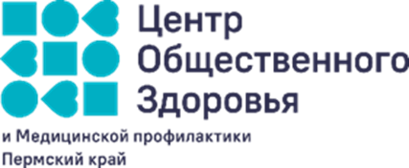
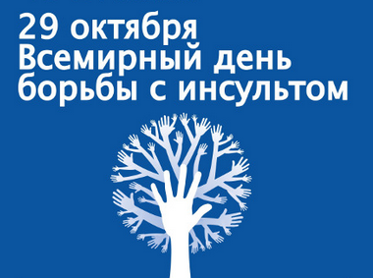

29 октября – Всемирный день борьбы с инсультом. который проходит под девизом «За жизнь, свободную от инсульта»
В России более чем 450 000 человек ежегодно переносят инсульт, как причина смерти он занимает третье место после ишемической болезни сердца и онкологических заболеваний.
Заболеваемость острым нарушением мозгового кровообращения (ОНМК) в России составляет 2,5-3,5 случая на 1000 населения в год.
Три основных приёма распознавания инсульта - «УЗП»:
• У - «Улыбка». Попросите пострадавшего улыбнуться. Не может улыбнуться? Уголки рта опущены?
• 3 - «Заговорить». Попросите пострадавшего заговорить. Не может разборчиво произнести предложение?
• П- «Поднять руки». Попросите пострадавшего поднять обе руки. Что должно заставить нас насторожиться, предполагая инсульт?
Прежде всего — это появление одного или нескольких нижеперечисленных симптомов. Внезапное их появление свидетельствует скорее о геморрагическом типе инсульта, постепенное, на протяжении нескольких дней нарастание выраженности говорит об ишемическом типе.
- слабость, онемение, нарушение чувствительности и двигательной функции, вплоть до паралича в руке и/или ноге (чаще на одной половине тела).
- онемение и/или асимметрия лица;
- нарушение речи (несвязная речь, нечёткое произношение) и непонимание обращённых к человеку слов;
- нарушение зрения на одном или двух глазах (нечёткое зрение, двоение предметов);
- нетвёрдость походки, головокружение, потеря баланса и координации;
- нарушение глотания, невозможность проглотить пищу, воду, поперхивание.
- внезапно начавшаяся, очень сильная головная боль, вплоть до рвоты, не приносящей облегчения.

При появлении этих симптомов у человека следует немедленно вызвать скорую помощь, промедление может привести к тяжёлым осложнениям и инвалидности. Практика показывает, что предотвратить развитие необратимых изменений можно только в первые 4,5 часа от начала кровоизлияния.
Для сохранения здоровья мозга важно сохранять высокий уровень умственной активности, больше двигаться, следить за давлением и обязательно своевременно проходить диспансеризацию и профилактические осмотры.
Будьте здоровы!

